

Diagrama Entidad-Relación

Versión: 0.4

FECHA: 11/11/2014

|  |  |
| --- | --- |
| **Equipo:** | LHIM-SOFT |
|  |  |
| **Integrantes:** |  |
|  | Caldera Morales José Luis |
|  | Torres Montañez Cesar Horacio  Navarro Correa Ignacio  Román Ramírez Margarita |
|  |  |

Diagrama Entidad-Relación de la Base de Datos app-care.

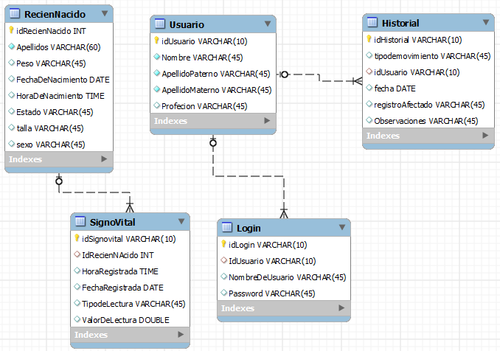

Ilustración 1.- Diagrama Entidad-Relación de la Base de Datos app-care.